**MODALIDADE: RECURSO DIDÁTICO**

|  |  |
| --- | --- |
| **NOME DA ESCOLA:**  **Colégio Imaculado Coração de Maria, Olinda, Pernambuco** | |
| **ANO ESCOLAR**:  3º Ano | **Nº DE DISCENTES**:  6 |
| **CARACTERÍSTICAS DA TURMA:**  Empolgados, atentos e engajados. | |
| **DISCIPLINA**:  Biologia | **Nº DE AULAS MINISTRADAS**:  01 |
| **HABILIDADE BNCC/RCA:**  EM13CNT103, EM13CNT205 | |
| **OBJETIVO (S):**   * Contextualizar conceitos sobre duplicação de DNA e mutações. * Memorizar as ligações entre as bases nitrogenadas. * Relacionar conceitos aplicados no jogo com processos genéticos da vida real. * Integrar alguns conceitos relacionados à genética de forma lúdica. | |
| **SEQUÊNCIA DIDÁTICA** –  Aula 1:   1. Descrever o objetivo do jogo com clareza – 2 minutos; 2. Orientar os discentes sobre o funcionamento do jogo - 5 minutos; 3. Distribuir um baralho do jogo para cada grupo – 2 minutos; 4. Coordenar o início do jogo – 3 minutos; 5. Observar o desenvolvimento do jogo – 20 minutos; 6. Aplicar questionário para avaliar os alunos sobre os conceitos abordados no jogo. – 10 minutos; | |
| **INSTRUMENTO AVALIATIVO:**  Formativo – Após a conclusão da atividade é entregue uma lista de exercícios para verificar o entendimento dos alunos sobre a atividade e se ela ajudou a amplificar as noções sobre conceitos de genética. | |
| **RECURSOS NECESSÁRIOS:**  Baralho do jogo ATAC Gene – 01 caixa por equipe  Questionário oral elaborado previamente – 01 Unidade | |

**RELATO DE FUNCIONAMENTO DO PRODUTO**

**Introdução**

ATAC Gene é um jogo didático que mistura elementos competitivos e cooperativos para os alunos contextualizarem, memorizarem, relacionarem e integrarem alguns conceitos de genética. Ele foi projetado para grupos de 4 a 7 jogadores. No caso de salas mais numerosas, devem ser formados 5 ou mais grupos. Para jogar, os alunos se dividem em dois grupos; DNA Polimerases (DNAP) e Agentes Mutagênicos (AM).

Eu criei o jogo com o objetivo de obter nota na disciplina de Biologia Celular e depois continuei desenvolvendo para adapta-lo para ensino médio com o objetivo de simplificar e ajudar os alunos a memorizarem conceitos relacionados à genética.

**Objetivo**

O objetivo depende da função à qual o jogador pertence. No caso das DNAP, os alunos devem montar uma sequência complementar à fita de DNA exposta na mesa. Já os AM devem sabotar a fita, a ponto de, no fim do processo, gerar uma mutação grave. No entanto, o jogo possui dois grandes desafios que engajam os jogadores: Ninguém sabe quem está em cada função e durante o decorrer do jogo, as cartas sobre a mesa ficam de cabeça para baixo, como em um jogo da memória, deixando um ar constante de desconfiança.

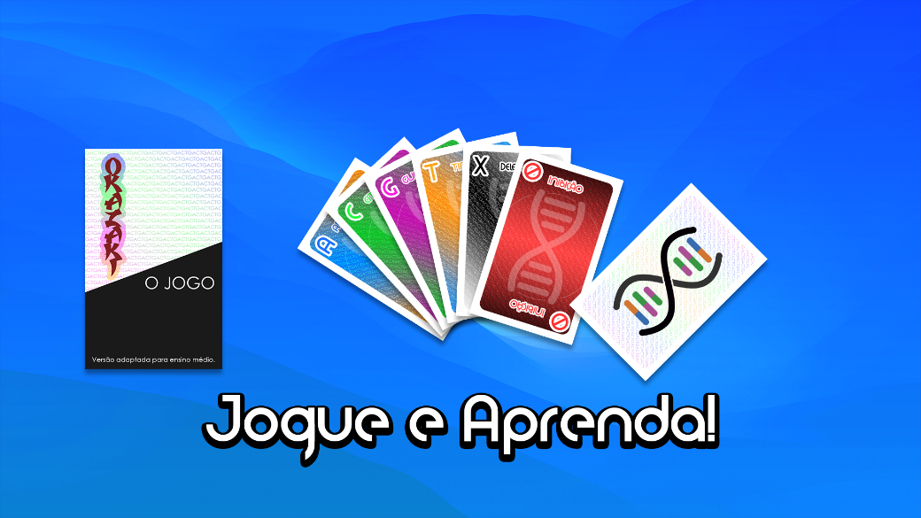

Imagem 1. Ilustração do jogo com o nome anterior (Okazaki). Fonte: Paulo Emanuel

**Regras do Jogo**

Os alunos devem ser divididos entre DNAP e AM através de sorteio ou escolha do professor. É importante que os alunos não saibam quem ocupa cada função e que a proporção AM/DNAP siga esta tabela:

Tabela 1. Proporção de Jogadores.

|  |  |  |
| --- | --- | --- |
| **Jogadores** | **AM** | **DNAP** |
| 4 | 1 | 3 |
| 5 | 2 | 3 |
| 6 | 2 | 4 |
| 7 | 2 | 5 |

Existem 6 tipos de cartas: Quatro bases nitrogenadas, cartas de Deleção e cartas de Inibição.

Após a distribuição da função dos alunos, cada um recebe 5 cartas e são enfileiradas 9 cartas no centro. O resto fica em um monte virado para baixo na mesa.

Passados alguns segundos todas as cartas do centro devem ser viradas, ocultando sua face. Depois, os alunos devem posicionar suas cartas na fita complementar, mantendo sempre 5 cartas na mão. Cada aluno deve jogar uma carta por turno ou virar uma da mesa e depois coletar uma carta nova.

O jogo termina quando acabam as cartas da pilha principal.

**Relato**

Eu apliquei o jogo remotamente utilizando uma plataforma online chamada Discord e uma ferramenta para aplicação e confecção de jogos de tabuleiro digitais chamada Tabletop Simulator. O teste foi feito em 2021 por alunos do Colégio Imaculado Coração de Maria em Recife, Pernambuco.

Os alunos presentes me relataram que o jogo foi bastante divertido e que ajuda a memorizar os conceitos básicos de genética. No momento da aplicação ainda se tratava de uma versão anterior do jogo. Desde então eu fiz algumas mudanças no design, para torna-lo mais intuitivo e inclusivo e na proporção das cartas para que ficasse mais balanceado.

Um ponto negativo do jogo é que talvez, em turmas grandes, sejam necessárias mais de uma aula para aplicar para que o tempo seja suficiente.